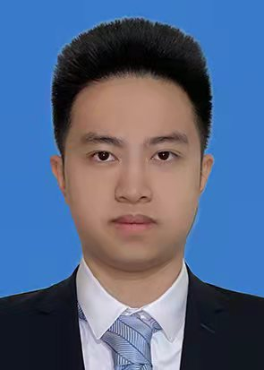

**岳润宇**

联系手机：15810822605

联系邮箱：yuerunyu8@163.com

希望开始项目时间：2023.05—2023.08 （为期四个月）

Github链接：https://github.com/Yry01

**教育经历**

**多伦多大学 世嘉宝校区 计算机科学院 荣誉学士 2020.09—2024.07**

* 主修专业：计算机科学部分信息系统分支
* 主修课程：mern stack 后端编程，sql数据管理，JavaScript编程，nodejs，express，数据分析，脚本编程，Python编程，c语言编程，java语言编程，安卓软件开发，概率论，算法，线性代数，微积分，数学在微观经济学与宏观经济学的应用，商业管理

**课程项目**

**项目1 mern stack 后端软件开发 2022.09—2022.11**

* 掌握如何用node.js 和 express 来开发网站。
* 掌握mongodb 数据库的读写整理。

**项目2 python 爬虫数据分析科研 2022.07—2022.09**

* 掌握如何用python，pandas从网上读取数据，用pandas修改数据并用matplotlib进行数据分析。
* 完成项目小组报告，并获得了来自MIT的Mark Vogelberger教授的推荐信。
* 以独立一作的身份发表了论文：

**Runyu Yue**,“Exploring the Relationship Between Garlic Intake and the Risk of Getting Different Types of Cancer”, In 2023 International Conference on Computer, Machine Learning and Artificial Intelligence (CMLAI 2023),2023 International Conference on Computer, Machine Learning and Artificial Intelligence.

* 项目成果链接：<https://github.com/Yry01/research-projects.git>

**项目3 安卓软件开发项目 2022.05—2022.09**

* 学习了安卓软件的开发，与小组成员一起运用 Android Studio 和 firebase 数据库制作简单预约体育赛事的软件，负责后端核心编程
* 掌握了后端数据库firebase的读取与修改，掌握了android studio软件的使用。
* 项目成果链接：https://github.com/Yry01/b07_Final_Project.git

**校内经历**

**武道社社长 2019.01—2020.07**

* 负责人大附中武道社社团管理任务；组织了高中生拳击友谊赛活动。

**获奖情况**

* 多伦多大学大一优秀学生奖 **2021.09—2022.04**
* 多伦多大学大二优秀学生奖 **2022.05—2022.09**

**专业技能**

* 英语：托福105分；近两年在国外独立生活学习，能够熟练用英文进行沟通交流、工作学习。
* 计算机：掌握c语言、python语言编程，Java语言， JavaScript编程；脚本编程，计算机汇编语言编程；计算机硬件工程，android studio 软件后端；掌握firebase， MongoDB数据库读取写入及整理。
* 数学：掌握单元与多元微积分，掌握数学在基础宏观及微观经济学上的分析。
* 商学：掌握基础商业原理，了解部分商业管理理论。

**兴趣爱好**

户外徒步，拳击，健身，弹吉他

**个人评价**

我是一个阳光灿烂、擅长沟通的人。我具备较强的组织管理能力和很强的团队协作精神，乐于奉献、善于分享。

我是一个做事非常有计划性的人。我一般会很早就开始一个项目的作业（大概一到两周前就开始），留出足够的富裕时间来做最后的收尾完善。除了学习，日常生活中也是如此。我把我的压力平均地分到每天，确保每天都能有一定的工作量和休息时间，劳逸结合，自由充实。

我是一个积极努力、进取心强的人。我刻苦勤奋、成绩优异，具有很强的上进心。我希望通过实习来了解这个行业，以丰富阅历、积攒经验。从长远目标来说，我想通过这些行业经验来申请跟信息系统以及大数据相关的研究生，并期望以后能在该行业就业。